Универзитет у Београду

Рачунарство у друштвеним наукама

Савремене рачунарске технологије

Школска година: 2019/2020

**Завршни рад**

***- База података Центра за антиауторитарне студије -***

студент: Саша Мирковић професор: др Саша Лазаревић

број индекса: 36/2018 асистент: др Илија Антовић

e-mail: sasamirkovic92@yahoo.com

Београд, јун 2020.

**1. Вербални модел**

Пројекат се развија за потребе организације Центар за антиауторитарне студије (ЦААС), са намером да прати интеракцију са садржајем објављеним на страницама ЦААС-а, као и да чува информације о ауторима, садржају и исплатама ауторима који наведени садржај креирају.

После договора са заинтересованим аутором, његов текст или видео се објављује на некој од две платформе на којој ЦААС има свој профил – Facebook или Youtube, након чега се врши исплата хонорара (уколико је хонорар договорен или се ради о наградном конкурсу). Задатак базе података јесте да бележи информације о ауторима, садржају, исплатама, као и објавама. Код објава је важно пратити датум објављивања садржаја, те га разврставати по платформи на којој се објављује (Facebook; Youtube). Садржај треба разврставати по типу и формату (при чему формат подразумева поделу на текстуални и видео садржај, док тип подразумева: **текст** – блог, вести, интервју, конкурс, колумна у дневном листу Данас, извештај и есеј; **видео** – лекција, филм, реклама, вести, грађанска репортажа, влог, интервју, анимација, репортажа, трибина). Свака објава мора располагати идентификационим бројем објаве, насловом објаве, датумом објављивања, платформом објављивања, информацијама о интеракцији са објавама, као и идентификационим бројем садржаја за који је везана. Сваки садржај мора бити везан за неког аутора.

Уколико се ради о плаћеном садржају, што је ствар договора између организације и аутора, односно одредби конкурса на који аутор шаље садржај који производи, ЦААС је дужан да аутору исплати хонорар након прве објаве датог садржаја. У том погледу, свака исплата у бази података мора садржавати идентификациони број, датум извршења уплате, идентификациони број уговора (уколико постоји уговор за који је везана), као и уплаћени износ, те мора бити везана за одређеног аутора и спецификовати потенцијалне додатне активности.

Неопходно је да база података води евиденцију о квантитативним обележјима интеракције публике са објавама које су до ње дошле, односно о броју индивидуа које су виделе објаве, као и о броју оних који су ушли у интеракцију са истима. Интеракција се на различитим платформама огледа у различитим стварима. Што се тиче Facebook-а, неопходно је да се прати број свиђања или емотикона, коментара, као и дељења. Са друге стране, на платформи Youtube се интеракција огледа у свиђањима, несвиђањима и коментарима.

На основу наведеног се може закључити да је задатак ове базе података да ретроспективно сагледа учинак објава за претходну годину (што је условљено и чињеницом постојања спонтаног раста органске интеракције, који доводи до тога да поједини садржај наставља да привлачи пажњу дуго након његове објаве и окончања промотивне капмање, а на овај начин се делимично умањује обим прегледа и интеракције који се губи из видокруга, јер се моменат бележења одлаже, тако да истовремено дозволи постепено одумирање органског раста и задовољи потребе организације за информацијама). Прављење јасне евиденције, која ће обухватити жељене информације о садржају, ауторима, исплатама и објавама на једном месту и тиме значајно скратити процес информисања и израде унутарорганизацијских извештаја и извештаја који се израђују за потребе информисања донатора и аутора, представљају основни циљ. Поред наведеног, постепени раст ове базе из године у годину ће лагано, кроз пораст посматраних јединица, постављати основе за анализу трендова и преференција публике, што ће послужити као оријентир приликом покретања будућих пројеката.

**НАПОМЕНА:** Уз испитни рад су достављене две базе података које је аутор развијао у програму Microsoft Excel. С обзиром да је прва („ЦААС Учинак“) иницијално креирана нешто пре уписа мастер студија 2018. године, она не прати у целости логику развоја база података у програмима Microsoft Access и Microsoft SQL Server, као и друге Excel базе („Саша Мирковић – ЦААС Учинак“), пошто аутор није располагао знањима која је касније стекао, али се може препознати сличност намере. Међутим, пошто један део података за 2018, као и сви подаци за 2019. годину јесу унети након завршетка курса Савремене рачунарске технологије и пошто је знање са вежби из наведеног курса искоришћено у изради пивот табела, као и у разврставању података, провери подударања, те упоређивању података за 2018. и 2019. годину и израду графикона, наведена база се доставља уз завршни рад и део је Power Point презентације.

**2. Структурна системска анализа**

2.1. Дијаграм контекста

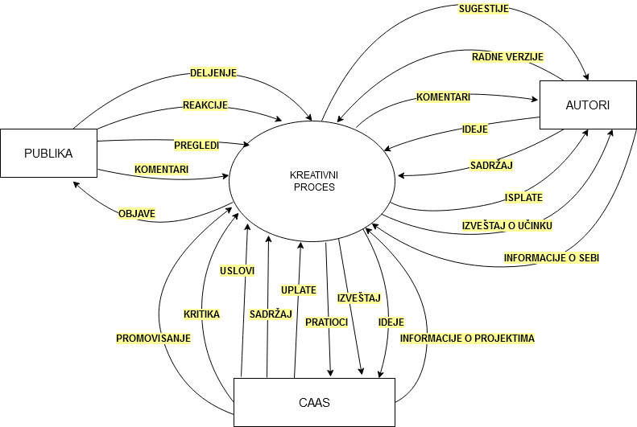

2.2. Први ниво декомпозиције

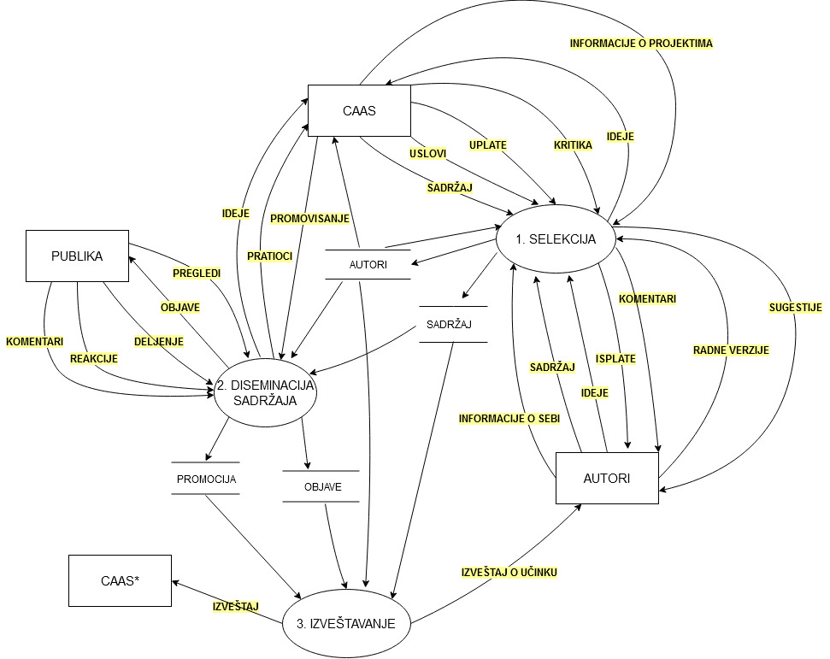

2.2.1. Други ниво декомпозиције – СЕЛЕКЦИЈА

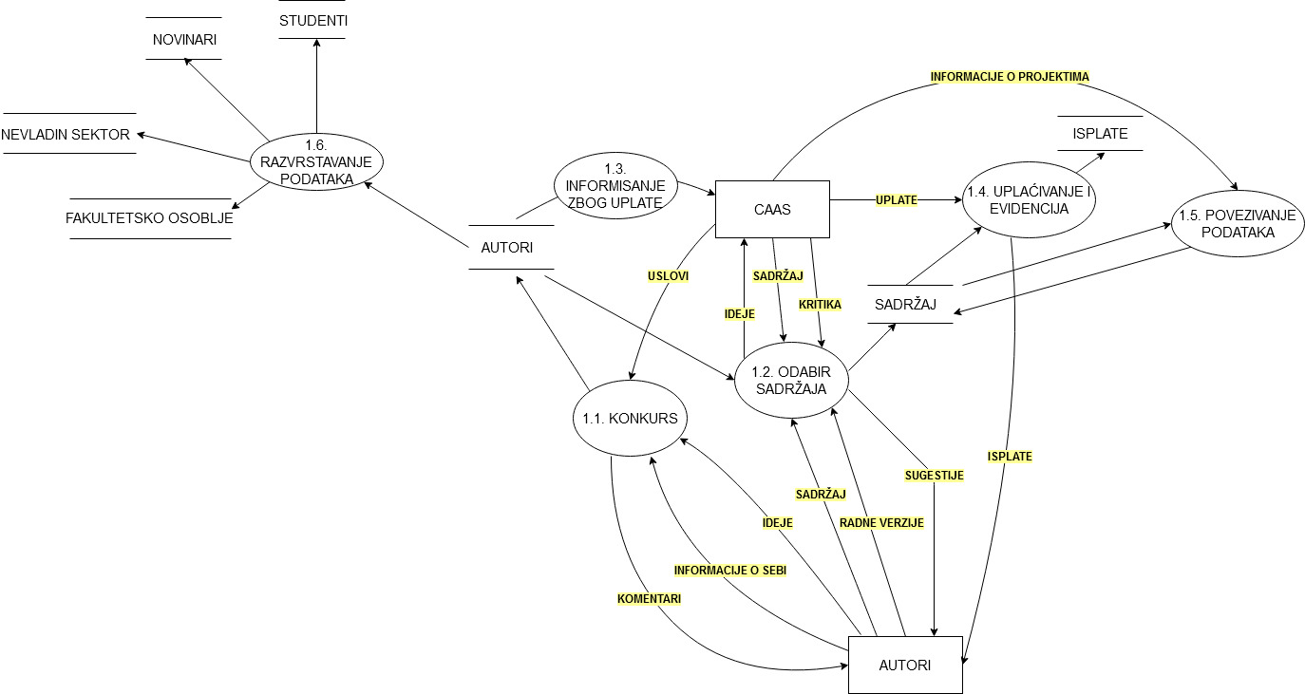

2.2.2. Други ниво декомпозиције – ДИСЕМИНАЦИЈА САДРЖАЈА

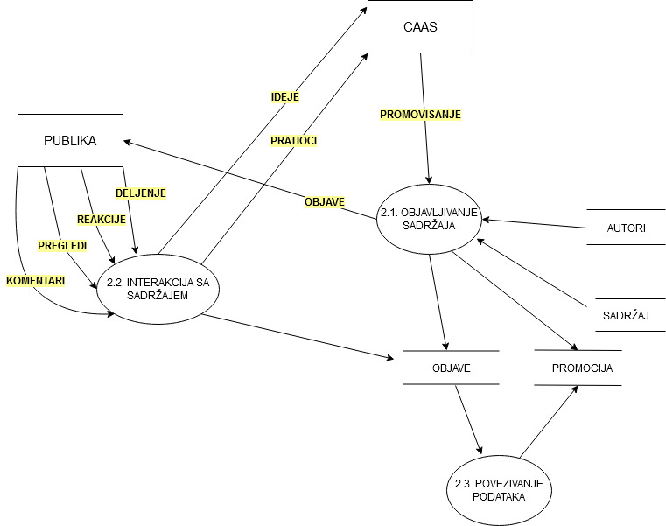

2.2.3. Други ниво декомпозиције – ИЗВЕШТАВАЊЕ

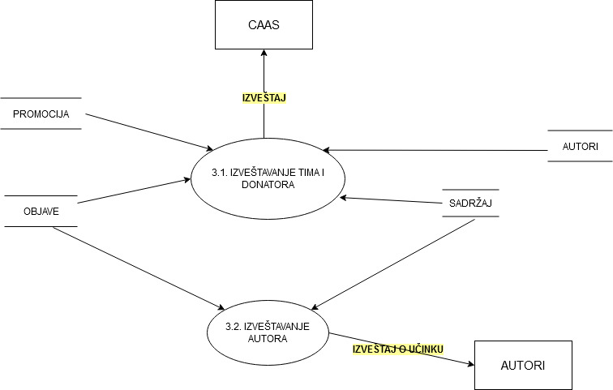

2.2.4. Дијаграм композиције

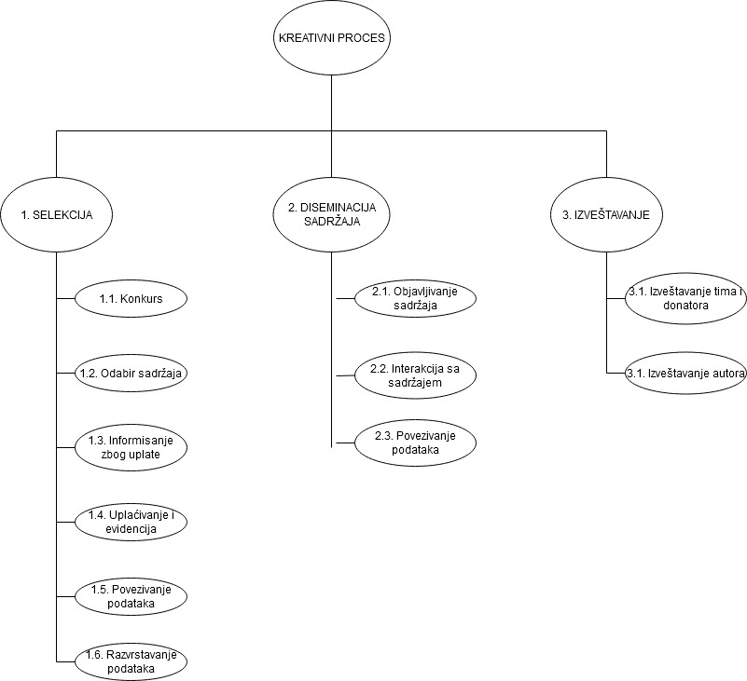

**3. Речник података**

|  |  |  |  |
| --- | --- | --- | --- |
| **Autor:< ID_autora, Ime_i_prezime, Mesto, Organizacija, Email, Broj_telefona, Slika>** | | | |
| **Поље** | **Домен** | **Ограничење** | **Напомена** |
| ID_autora | Char (3) | Not null |  |
| Ime_i_prezime | String (50) | Not null |  |
| Mesto | String (50) |  |  |
| Organizacija | String (100) |  |  |
| Email | String (60) |  |  |
| Broj_telefona | String (20) |  |  |
| Slika | Photo |  |  |

|  |  |  |  |
| --- | --- | --- | --- |
| **Sadržaj:< ID_sadržaja, Naslov, [Tip_sadržaja], [Format_sadržaja], Autor, Link>** | | | |
| **Поље** | **Домен** | **Ограничење** | **Напомена** |
| ID_sadržaja | Char (4) | Not null |  |
| Naslov | String | Not null |  |
| Tip_sadržaja | String (18) | IN(„Blog“,“Vesti“,“Intervju“,“Konkurs“,“KolumnaDanas“,  “Izveštaj“,“Esej“,“Lekcija“,“Film“,“Reklama“,“GrađanskaReportaža“,  “Vlog“,“Animacija“,“Reportaža“,“Tribina“) |  |
| Format_sadržaja | Char (5) | IN(„Tekst“,“Video“) |  |
| Autor | Autori |  |  |
| Link | String (255) |  |  |

|  |  |  |  |
| --- | --- | --- | --- |
| **Objave :<Datum, ID_objave, Naslov, Sadržaj, [Platforma], Broj_pregleda, Broj_lajkova, Broj_dislajkova, Broj_emotikona, Broj_komentara, Broj_deljenja, Ukupna_interakcija >** | | | |
| **Поље** | **Домен** | **Ограничење** | **Напомена** |
| Datum | Date | Not null |  |
| ID_objave | String (9) | Not null |  |
| Naslov | String | Not null |  |
| Sadržaj | Sadržaj |  |  |
| Platforma | String (8) | IN(„Facebook“,“Youtube“) |  |
| Broj_pregleda | Integer |  |  |
| Broj_lajkova | Integer |  |  |
| Broj_dislajkova | Integer |  |  |
| Broj_emotikona | Integer |  |  |
| Broj_komentara | Integer |  |  |
| Broj_deljenja | Integer |  |  |
| Ukupna_interakcija | Integer |  | SUM(Broj_lajkova, Broj_dislajkova, Broj_emotikona, Broj_komentara, Broj_deljenja) |

|  |  |  |  |
| --- | --- | --- | --- |
| **Promocija: <ID_promocije, Datum_promocije, Uplaćena_sredstva, Objava>** | | | |
| **Поље** | **Домен** | **Ограничење** | **Напомена** |
| ID_promocije | Char (4) | Not null |  |
| Datum_promocije | Date | Not null |  |
| Uplaćena_sredstva | Integer | Not null | USD |
| Objava | Objave |  |  |

|  |  |  |  |
| --- | --- | --- | --- |
| **Isplate: < ID_isplate, Datum_isplate, Visina_isplate, [Odgovorno_lice], Dodatne_aktivnosti, Autor, Sadržaj >** | | | |
| **Поље** | **Домен** | **Ограничење** | **Напомена** |
| ID_isplate | Char (4) | Not null |  |
| Datum_isplate | Date | Not null |  |
| Visina_isplate | Integer | Not null | RSD |
| Odgovorno_lice | String | IN(“Ratko Nikolić”, “Milena Marić”, “Ana Fotev”, “Saša Mirković”) |  |
| Dodatne_aktivnosti | String |  |  |
| Autor | Autori |  |  |
| Sadržaj | Sadržaj |  |  |

|  |  |  |  |
| --- | --- | --- | --- |
| **Fakultetsko osoblje: <Autor, Zvanje, Grana_nauke>** | | | |
| **Поље** | **Домен** | **Ограничење** | **Напомена** |
| Autor | Autori |  |  |
| Zvanje | String | Not null |  |
| Grana_nauke | String | Not null |  |

|  |  |  |  |
| --- | --- | --- | --- |
| **Nevladin sektor: <Autor, Pozicija>** | | | |
| **Поље** | **Домен** | **Ограничење** | **Напомена** |
| Autor | Autori |  |  |
| Pozicija | String | Not null |  |

|  |  |  |  |
| --- | --- | --- | --- |
| **Novinari: <Autor, Pozicija>** | | | |
| **Поље** | **Домен** | **Ограничење** | **Напомена** |
| Autor | Autori |  |  |
| Pozicija | String | Not null |  |

|  |  |  |  |
| --- | --- | --- | --- |
| **Studenti: <Autor, Studijski_program, [Nivo_studija]>** | | | |
| **Поље** | **Домен** | **Ограничење** | **Напомена** |
| Autor | Autori |  |  |
| Studijski_program | String | Not null |  |
| Nivo_studija | String | IN(“Osnovne”, “Master”, “Doktorske”) |  |

**4. Проширени модел објеката и веза**

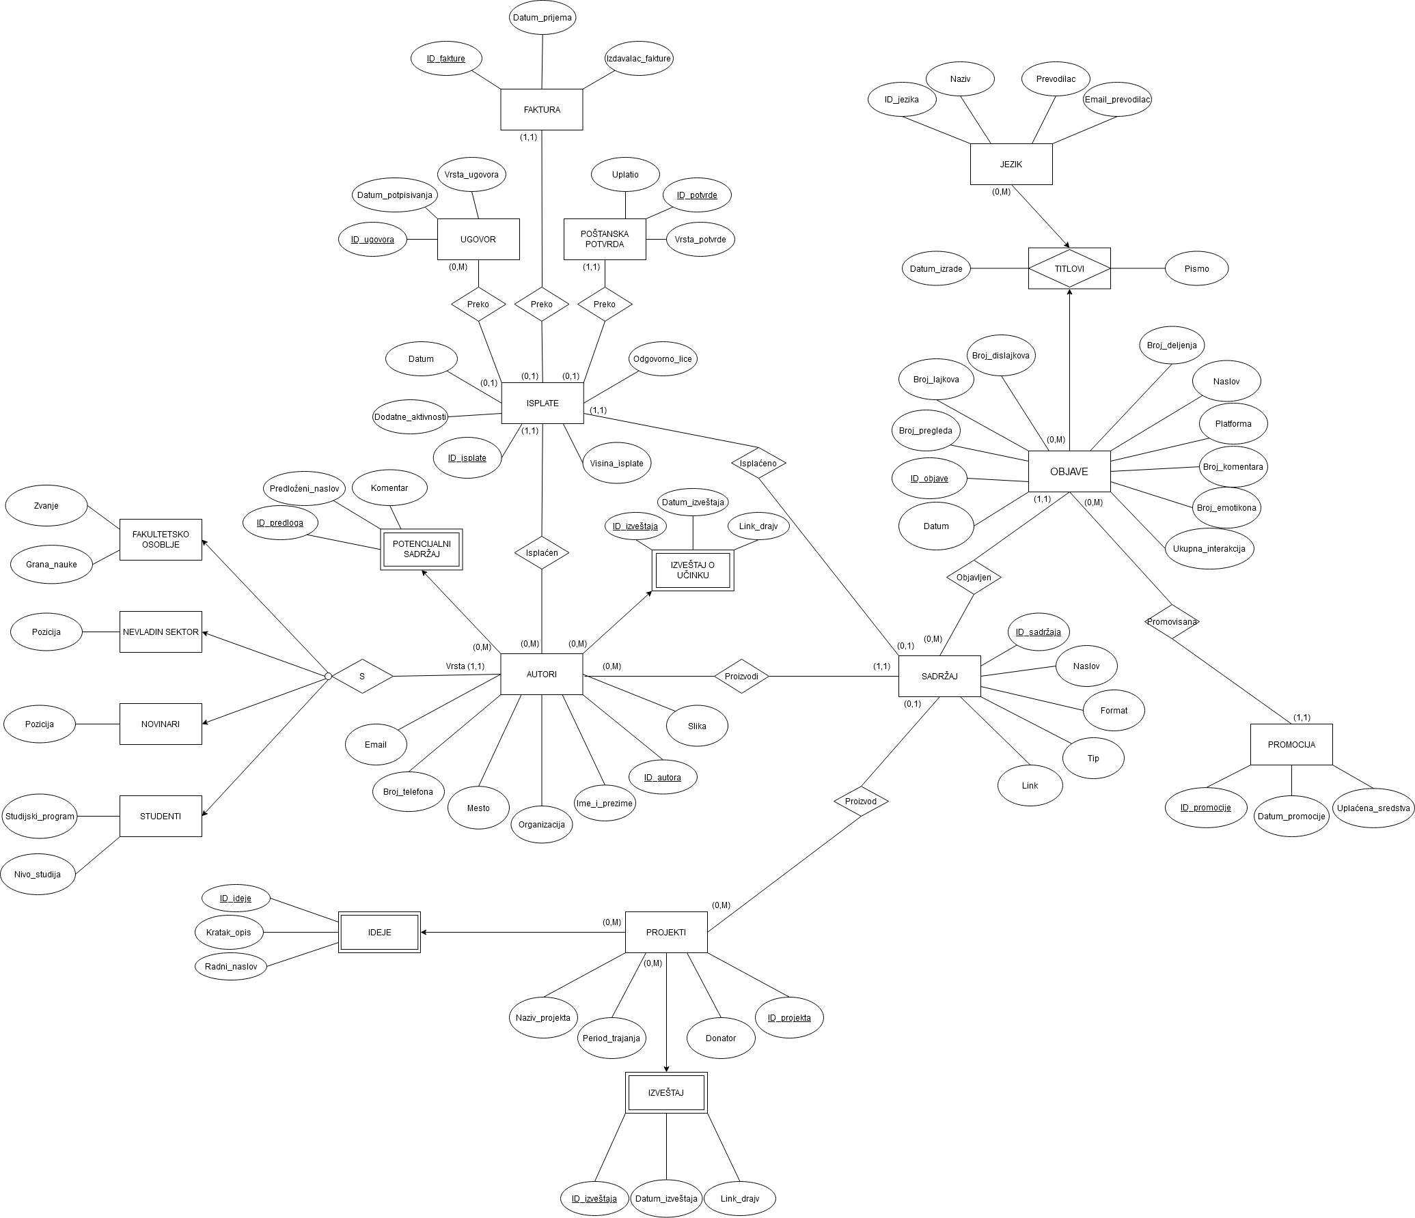

**4. Релациони модел**

**Autor**(ID_autora, Ime_i_prezime, Mesto, Organizacija, Email, Broj_telefona, Slika)

**Potencijalni sadržaj**(ID_predloga, ID_autora, Predloženi_naslov, Komentar)

**Izveštaj o učinku**(ID_izveštaja, ID_autora, Datum_izveštaja, Link_drajv)

**Fakultetsko osoblje**(ID_autora, Zvanje, Grana_nauke)

**Nevladin sektor**(ID_autora, Pozicija)

**Novinari**(ID_autora, Pozicija)

**Studenti**(ID_autora, Studijski_program, Nivo_studija)

**Sadržaj**(ID_sadržaja, Naslov, Tip_sadržaja, Format, ID_autora, Link)

**Proizvod**(ID_sadržaja, ID_projekta)

**Objave**(Datum, ID_objave, Naslov, ID_sadržaja, Platforma, Broj_pregleda, Broj_lajkova, Broj_dislajkova, Broj_emotikona, Broj_komentara, Broj_deljenja, Ukupna_interakcija)

**Titlovi**(ID_jezika, ID_objave, Datum_izrade, Pismo)

**Jezik**(ID_jezika, Naziv, Prevodilac, Email_prevodilac)

**Promocija**(ID_promocije, Datum_promocije, Uplaćena_sredstva, ID_objave)

**Projekti**(ID_projekta, Naziv_projekta, Donator, Period_trajanja)

**Ideje**(ID_ideje, ID_projekta, Radni_naslov, Kratak_opis)

**Izveštaj**(ID_izveštaja, ID projekta, Datum_izveštaja, Link_drajv)

**Isplate**(ID_isplate, Datum_isplate, Visina_isplate, ID_autora, Odgovorno_lice, Dodatne_aktivnosti, ID_sadržaja)

**Ugovor**(ID_ugovora, Datum_potpisivanja, Vrsta_ugovora)

**Preko**(ID_isplate, ID_ugovora)

**Poštanska potvrda**(ID_potvrde, Vrsta_potvrde, Uplatio, ID_isplate)

**Faktura**(ID_fakture, Datum_prijema, Izdavalac_fakture, ID_isplate)

**5. Структурна ограничења**

|  |  |  |  |
| --- | --- | --- | --- |
| **ЕНТИТЕТ** | **ОПЕРАЦИЈА** | **РЕЛАЦИЈА/ПРЕСЛИКАВАЊЕ/ЕНТИТЕТ** | **АКЦИЈА** |
| *AUTORI* | Insert | *SADRŽAJ* | / |
| *ISPLATE* |
| *POTENCIJALNI SADRŽAJ* |
| *IZVEŠTAJ O UČINKU* |
| *FAKULTETSKO OSOBLJE* |
| *NEVLADIN SEKTOR* |
| *NOVINARI* |
| *STUDENTI* |
| Update | *SADRŽAJ* | CASCADE |
| *ISPLATE* | CASCADE |
| *POTENCIJALNI SADRŽAJ* | CASCADE |
| *IZVEŠTAJ O UČINKU* | CASCADE |
| *FAKULTETSKO OSOBLJE* | CASCADE |
| *NEVLADIN SEKTOR* |
| *NOVINARI* |
| *STUDENTI* |
| Delete | *SADRŽAJ* | RESTRICT |
| *ISPLATE* | RESTRICT |
| *POTENCIJALNI SADRŽAJ* | CASCADE |
| *IZVEŠTAJ O UČINKU* |
| *FAKULTETSKO OSOBLJE* |
| *NEVLADIN SEKTOR* |
| *NOVINARI* |
| *STUDENTI* |
| *POTENCIJALNI SADRŽAJ* | Insert | *AUTORI* | RESTRICT |
| Update | RESTRICT |
| Delete | / |
| *IZVEŠTAJ O UČINKU* | Insert | *AUTORI* | RESTRICT |
| Update | RESTRICT |
| Delete | / |
| *SADRŽAJ* | Insert | *AUTORI* | RESTRICT |
| *OBJAVE* | / |
| *ISPLATE* |
| *PROIZVOD* |
| Update | *AUTORI* | RESTRICT |
| *OBJAVE* | CASCADE |
| *ISPLATE* | CASCADE |
| *PROIZVOD* | CASCADE |
| Delete | *AUTORI* | / |
| *OBJAVE* | RESTRICT |
| *ISPLATE* | RESTRICT |
| *PROIZVOD* | RESTRICT |
| *PROIZVOD* | Insert | *SADRŽAJ* | RESTRICT |
| *PROJEKTI* |
| Update | *SADRŽAJ* |
| *PROJEKTI* |
| Delete | *SADRŽAJ* |
| *PROJEKTI* |
| *TITLOVI* | Insert | *OBJAVE* | RESTRICT |
| *JEZIK* |
| Update | *OBJAVE* | RESTRICT |
| *JEZIK* |
| Delete | *OBJAVE* | / |
| *JEZIK* |
| *JEZIK* | Insert | *TITLOVI* | / |
| Update | CASCADE |
| Delete | CASCADE |
| *OBJAVE* | Insert | *SADRŽAJ* | RESTRICT |
| *TITLOVI* | / |
| *PROMOCIJA* | / |
| Update | *SADRŽAJ* | RESTRICT |
| *TITLOVI* | CASCADE |
| *PROMOCIJA* | CASCADE |
| Delete | *SADRŽAJ* | / |
| *TITLOVI* | CASCADE |
| *PROMOCIJA* | CASCADE |
| *ISPLATE* | Insert | *AUTORI* | RESTRICT |
| *PREKO* | / |
| *FAKTURA* | / |
| *POŠTANSKA POTVRDA* | / |
| *SADRŽAJ* | RESTRICT |
| Update | *AUTORI* | RESTRICT |
| *PREKO* | CASCADE |
| *FAKTURA* | CASCADE |
| *POŠTANSKA POTVRDA* | CASCADE |
| *SADRŽAJ* | RESTRICT |
| Delete | *AUTORI* | / |
| *PREKO* | RESTRICT |
| *FAKTURA* | CASCADE |
| *POŠTANSKA POTVRDA* | CASCADE |
| *SADRŽAJ* | / |
| *PREKO* | Insert | *ISPLATE* | RESTRICT |
| *UGOVOR* |
| Update | *ISPLATE* |
| *UGOVOR* |
| Delete | *ISPLATE* |
| *UGOVOR* |
| *FAKTURA* | Insert | *ISPLATA* | RESTRICT |
| Update |
| Delete |
| *UGOVOR* | Insert | *PREKO* | / |
| Update | CASCADE |
| Delete | RESTRICT |
| *POŠTANSKA POTVRDA* | Insert | *ISPLATA* | RESTRICT |
| Update |
| Delete |
| *PROMOCIJA* | Insert | *OBJAVE* | RESTRICT |
| Update |
| Delete |
| *PROJEKTI* | Insert | *IDEJE* | / |
| *PROIZVOD* |
| *IZVEŠTAJ* |
| Update | *IDEJE* | CASCADE |
| *PROIZVOD* |
| *IZVEŠTAJ* |
| Delete | *IDEJE* | CASCADE |
| *PROIZVOD* | RESTRICT |
| *IZVEŠTAJ* | CASCADE |
| *IDEJE* | Insert | *PROJEKTI* | RESTRICT |
| Update | RESTRICT |
| Delete | / |
| *IZVEŠTAJ* | Insert | *PROJEKTI* | RESTRICT |
| Update | RESTRICT |
| Delete | / |
| *FAKULTETSKO OSOBLJE* | Insert | *AUTORI* | RESTRICT |
| Update |
| Delete |
| *NEVLADIN SEKTOR* | Insert | *AUTORI* | RESTRICT |
| Update |
| Delete |
| *NOVINARI* | Insert | *AUTORI* | RESTRICT |
| Update |
| Delete |
| *STUDENTI* | Insert | *AUTORI* | RESTRICT |
| Update |
| Delete |

**6. Имплементција у Access-у**

Унос података из Excel-a:

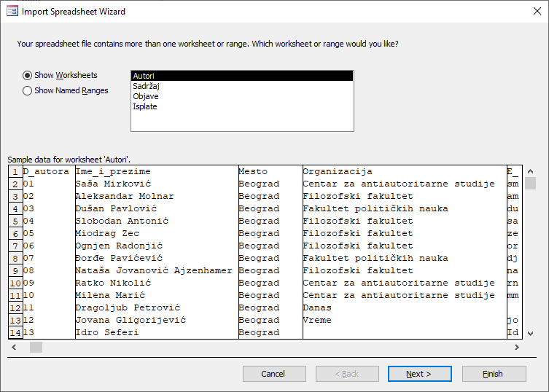

Креирање форме:

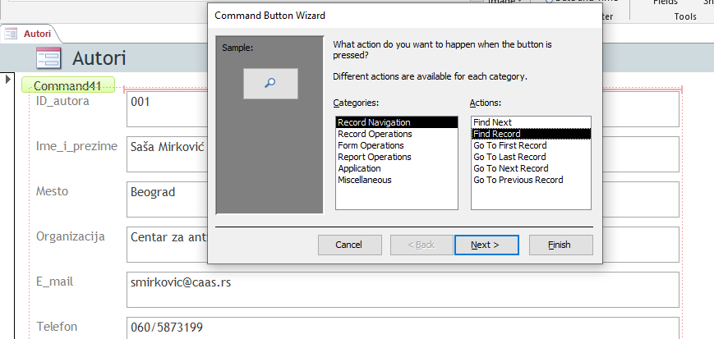

Креирање switchboard-a:

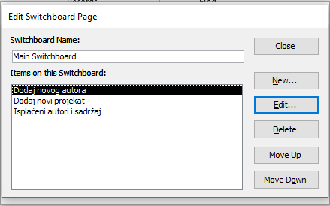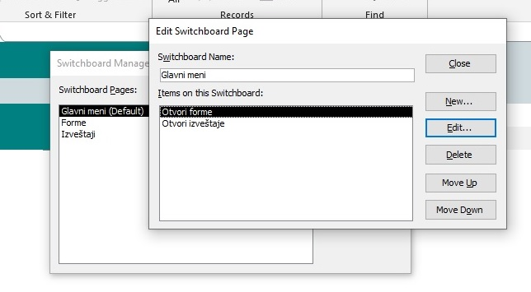

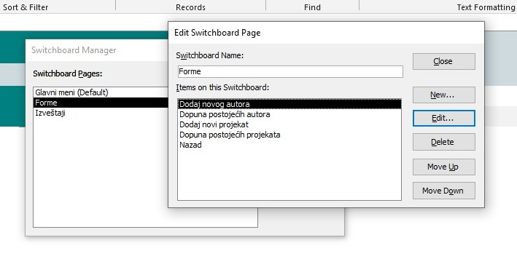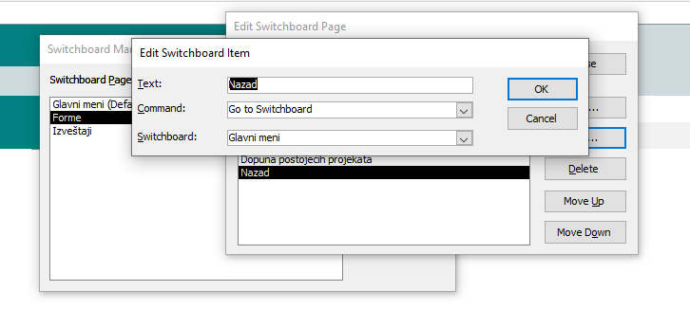

Исход креирања switchboard-a:

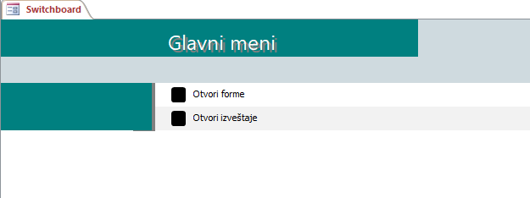

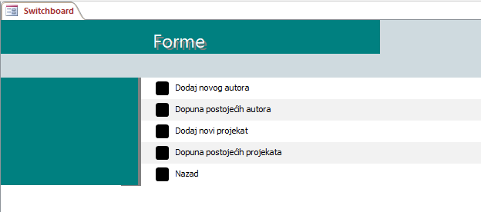

**7. Имплементација у SQL Server-у**

Креирање базе података, табела и дефинисање примарних и спољних кључева:

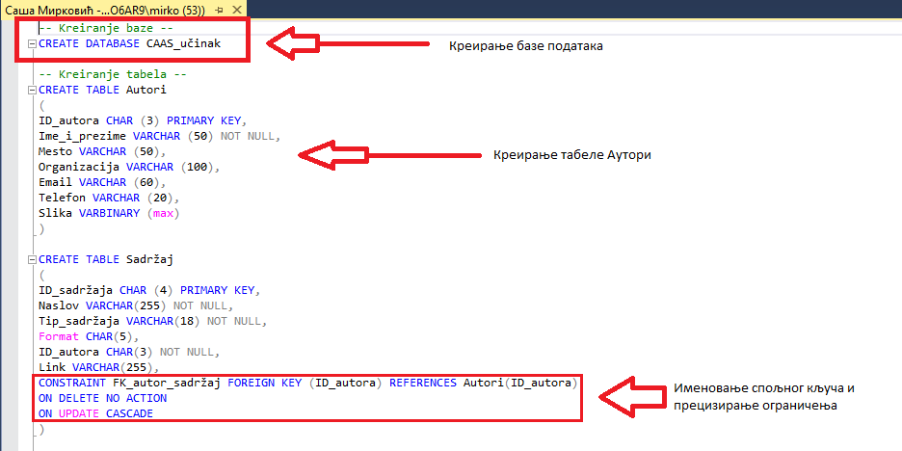

Пример креирања композитног кључа код агрегације Титлови:

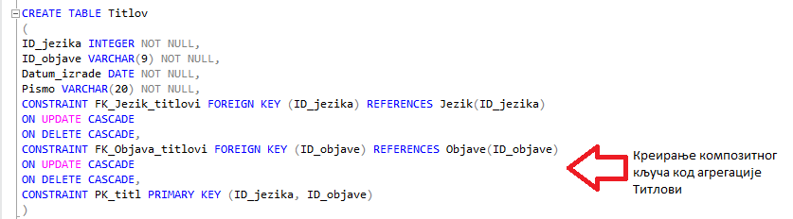

Попуњавање табеле Аутори:

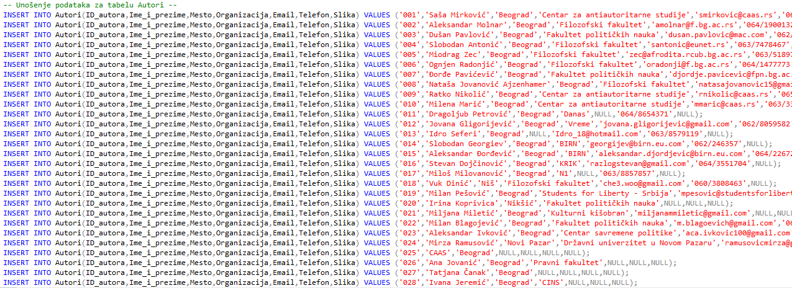

**8. Имплементација: успостављање конекције између Access-a и SQL Server-a**

Креирању ODBC Data Source-а је приступљено преко апликације намењене томе (за 32 bit-не апликације), а не преко Access-a (како би се избегли потенцијални проблеми због тога што је Access 32 bit-ан, а SQL Server 64 bit-ан):

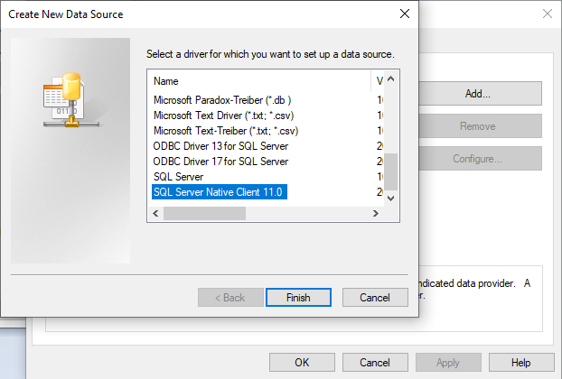

Прецизирање имена и одабир сервера:

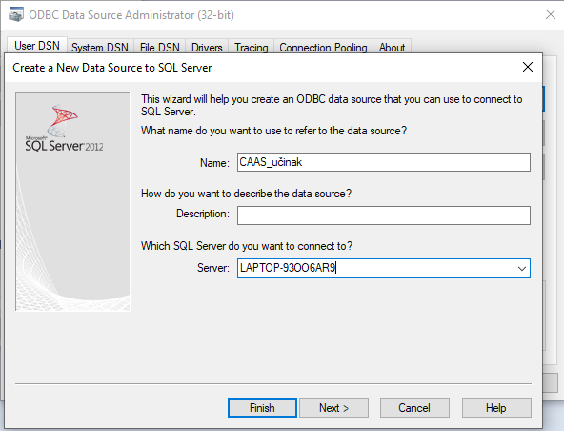

Одабир подразумеване базе:

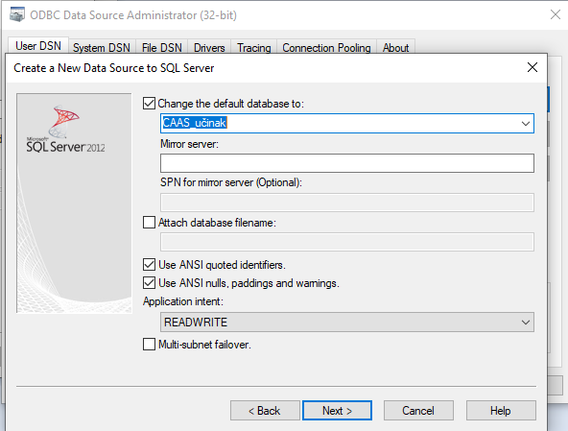

Резултати тестирања конекције и резултат:

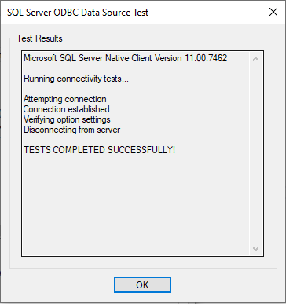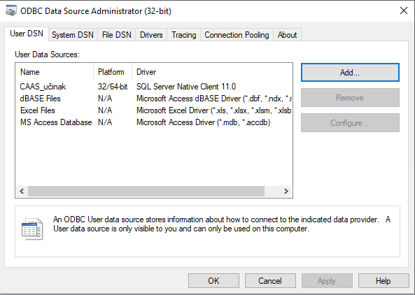

Одабир и прецизирање извора података у Access-у:

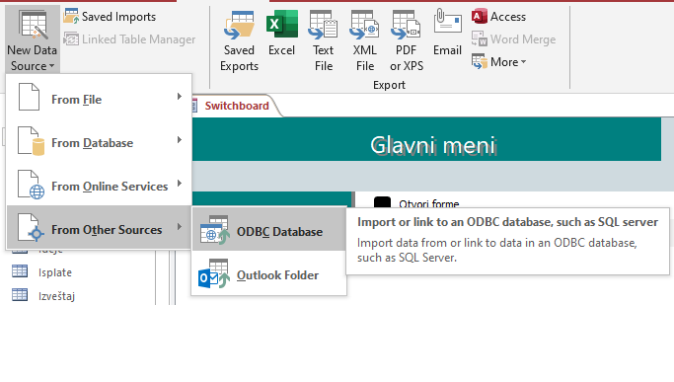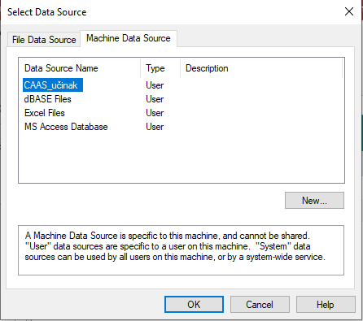

Одабир жељених елемената и резултат успоставе конекције Access – SQL Server:

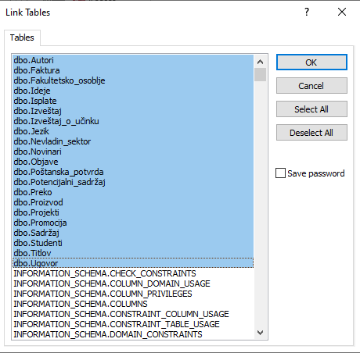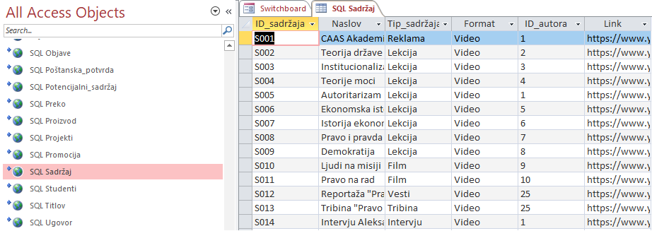

Исход креирања форме SQL Аутори са подформом SQL Садржај:

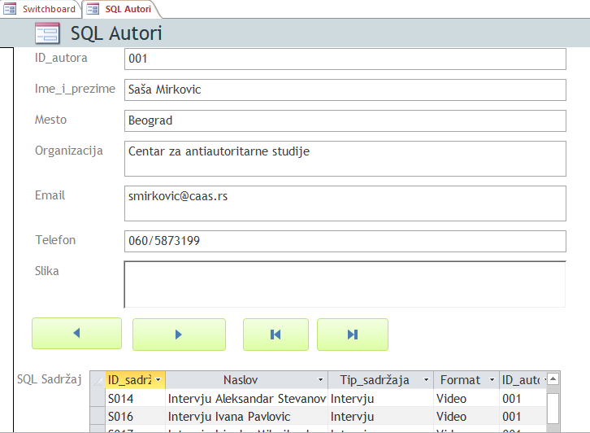

**6. Закључак**

База података која је креирана за потребе испита ни изблиза не покрива укупну суму података везану за ЦААС-ове објаве, садржај, ауторе и исплате. Аутор овог рада је мишљења да је до сада урађено довољно да илуструје способност примене знања стеченог током студија, те да представља добру основу за даљи развој базе, која ће вршити жељене функције у будућности. У том погледу ће у даљем периоду бити настављен рад на допуни база података у Access-у и SQL Server-у.

**7. Литература**

- Лазаревић, Бранислав, et. al. (2016) Базе података, Факултет организационих наука, Београд

- Малик, Упом, et. al. (2019) SQL за анализу података, Компјутер библиотека, Београд

Интернет:

- Microsoft Access 2016 Tutorial: A Comprehensive Guide to Access - Part 1 of 2, доступно на: https://www.youtube.com/watch?v=1IA4SeajZRw, приступљено 02.02.2020.

- SQL Tutorial - Full Database Course for Beginners, доступно на: https://www.youtube.com/watch?v=HXV3zeQKqGY, приступљено 13.01.2020.

- Learn SQL In 60 Minutes, доступно на: https://www.youtube.com/watch?v=p3qvj9hO_Bo, приступљено 14.02.2020.

- Data Camp лекције: Introduction to SQL, Joining Data in SQL, Introduction to SQL Server, Intermediate SQL Server